Google Drive – Propriedade de arquivos
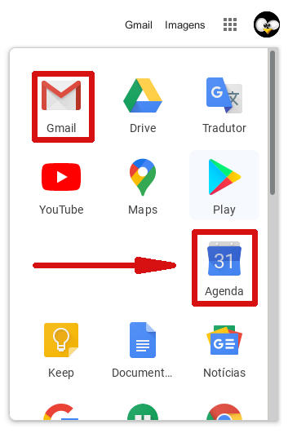
Parte 1: Encontro online

Iniciaremos nosso tempo de aula nos encontrando online, por vídeo e voz, utilizando o Google Meet (antigo Hangouts Meet).
Para que os alunos acessem a videoconferência, foi enviado o convite via e-mail (pelo Gmail) e foi também compartilhado com a Agenda (da sua conta do Google) de cada aluno esse compromisso.
Verifique na imagem ao lado o acesso à Agenda do Google. Lembre-se de que o acesso só estará disponível se já tiver acessado sua conta com usuário e senha.
Se estiver utilizando um tablet ou telefone celular, será necessário instalar o aplicativo do Google Meet. Se estiver utilizando um computador (Notebook ou Desktop), o acesso ao Google Meet se dará através do navegador de Internet.

Parte 1.1: Nossa reunião online
Trataremos, dentre outros assuntos,
- Do uso do Google Meet e suas características;
  - Do agendamento dos encontros (Gmail e Agenda);
  - Dos grupos de troca online.
- Das atividades síncronas e assíncronas nas aulas.

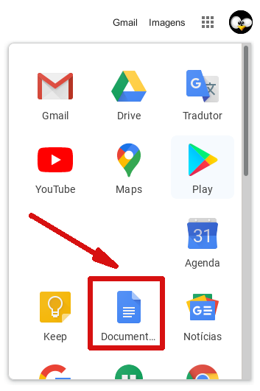
Parte 2: Nossa atividade síncrona de hoje
Deixe tudo muito bem organizado e passe a gardar os arquivos criados por você e enviados pelos professores nas devidas pastas.

A. Organização do Google Drive
A partir de agora, o uso do Google Drive com os outros professores poderá aumentar. Vamos preparar o ambiente para tal:
1. Crie a pasta IEIJ.online.2020
2. Dentro dessa pasta, crie, lado a lado as pastas das Disciplinas:
- CULT
- Português
- Inglês
- Arte
- Música
- Matemática
- Lab.Informática
- Geografia
- História
- Ciências
- Ed.Física

B. Treinando o uso do Documentos do Google
Outra ferramenta que utilizaremos com cada vez maior frequência é o Documentos do Google. Há pelo menos duas formas diferentes de acessar um documento do Google.
- Pelo painel de aplicativos do Google (verifique na imagem ao lado)

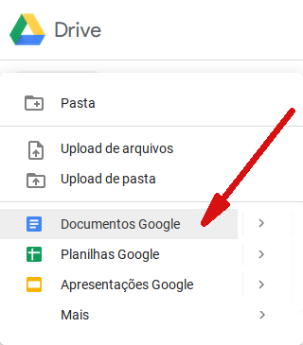
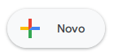
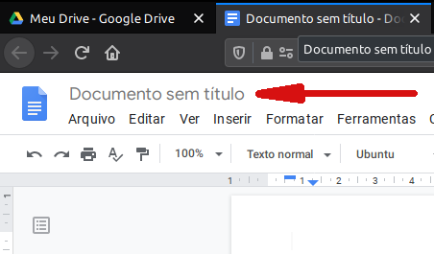
- Pelo Google Drive, criando um documento novo (veirifique a imagem à direita), que dará acesso ao submenu com a opção de criação do arquivo (imagem à direita e abaixo):

B.a. Cabeçalho e Título
- No documento criado,
Nomeie-o, clicando sobre o espaço Documento sem título (imagem logo abaixo), seguindo o padrão que deve ser utilizado em todos os seus arquivos:
nome.LabInformAtica.9oAno.28abril
- Escreva o cabeçalho completo no arquivo;
- Coloque o título
Documentos do Google – Formatação Básica
- Logo abaixo do título, já coloque os espaços que deverão se preenchidos no final do tempo da aula:
  - DPO do encontro online e
  - DPO do trabalho assíncrono

B.b. Compartilhando e Alterando propriedade do Arquivo
O arquivo deve ter seu pertencimento alterado para hideo.ieijf2@gmail.com
Para isso, .utilize os artigos do Mural do site da Escola IEIJ:
https://ieij.com.br/mural/tutorial---documentos-do-google---compartilhar-documento
https://ieij.com.br/mural/tutorial---google-drive---alterar-propriedade-de-arquivo
B.c. Inserindo texto e formatando utilizando Estilos de Formatação

Copie e cole o texto a seguir no Documento do Google que criou:

A História do Google <<Título 2>>

Introdução <<Título 3>>

Google LLC é uma empresa multinacional de serviços online e software dos Estados Unidos. O Google hospeda e desenvolve uma série de serviços e produtos baseados na internet e gera lucro principalmente através da publicidade pelo AdWords. A Google é a principal subsidiária da Alphabet Inc. <<texto normal>>

A empresa foi fundada por Larry Page e Sergey Brin, muitas vezes apelidados de "Google Guys", enquanto os dois estavam frequentando a Universidade Stanford como estudantes de doutoramento. Foi fundada como uma empresa privada em 4 de setembro de 1998 e sua oferta pública inicial foi realizada em 19 de agosto de 2004. A missão declarada da empresa desde o início foi "organizar a informação mundial e torná-la universalmente acessível e útil" e seu slogan não oficial era "Não seja mal". Em outubro de 2015, o lema foi substituído no código de conduta corporativo da Alphabet pela frase "Faça a coisa certa". Em 2006, a empresa mudou-se para sua atual sede, em Mountain View, Condado de Santa Clara no estado da Califórnia. O Google é executado através de mais de um milhão de servidores em data centers ao redor do mundo e processa mais de cinco bilhões de solicitações de pesquisa e vinte petabytes de dados gerados por usuários todos os dias. <<texto normal>>

Crescimento <<Título 3>>

Em março de 1999, a empresa mudou sua sede para Palo Alto, Califórnia, lar de várias outras importantes startups de tecnologia do Vale do Silício. No ano seguinte, contra a oposição inicial de Page e Brin para um motor de busca financiado por anúncios, o Google começou a vender anúncios associados a palavras-chave de busca. A fim de manter um projeto organizado da página e aumentar a velocidade, as propagandas eram exclusivamente baseadas em texto. Palavras-chave foram vendidas com base em uma combinação de propostas de preços e cliques nos anúncios, com lances a partir de cinco centavos por clique. <<texto normal>>

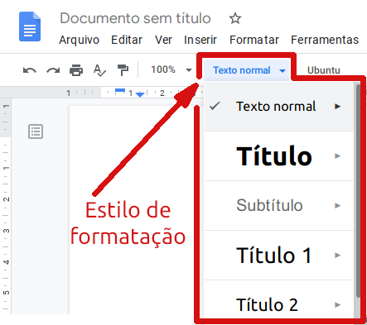
Primeiras aquisições e parcerias <<Título 3>>

Desde 2001, o Google adquiriu várias empresas, com destaque para pequenas empresas de capital de risco. Em 2004, o Google adquiriu a Keyhole, Inc. A empresa start-up desenvolveu um produto chamado Earth Viewer, que dava uma visão 3-D da Terra. O Google renomeou o serviço para Google Earth, em 2005. Dois anos depois, o Google comprou o site de vídeos online YouTube por 1,65 bilhão de dólares em ações. Em 13 de abril de 2007, o Google chegou a um acordo para adquirir a DoubleClick por 3,1 bilhões de dólares, dando ao Google relacionamentos valiosos que a DoubleClick teve com os editores da web e agências de publicidade. Mais tarde, naquele mesmo ano, o Google adquiriu a GrandCentral por 50 milhões de dólares. O site mais tarde seria alterado para Google Voice. Em 5 de agosto de 2009, o Google comprou a sua primeira empresa pública, com a compra da fabricante de softwares de vídeo On2 Technologies por 106,5 milhões de dólares. O Google também adquiriu a Aardvark, um motor de busca de redes sociais, por 50 milhões de dólares. Google comentou em seu blog interno, "estamos ansiosos para colaborar para ver onde podemos ir." E, em abril de 2010, o Google anunciou que tinha adquirido uma start-up de hardware, a Agnilux. <<texto normal>>

Adaptado da Wikipédia:
https : // pt . wikipedia . org / wiki / Google
em 27 de abril de 2020
<<texto normal alinhado à direita>>

Observe que no final de cada parágrafo está a descrição da formatação por estilo que deve ser atribuída ao parágrafo em questão:
- <<Título 2>>
- <<Título 3>>
- <<texto normal>>
Clique no parágrafo em que deseja formatar utilizando Estilos.
Depois, escolha na barra de ferramentas o Estilo de Formatação correspondente.
Observação: O cabeçalho do seu documento deverá ser formatado como <<texto normal>>.
O título do documento deve ser formatado como <<Título 1>>.
Entenda que você não escolherá o tamanho das letras ou outras características: fará algumas poucas alterações nos Estilos já presentes no documento.

